Suppen

Vorspeisen

Krabbensuppe 4,5,20

mit Cognac abgeschmeckt, mit Sahne verfeinert
Nordseekrabben dazu reichen wir Röstbrot
6,50 Euro

Kleiner gemischter Salat
23,25,26,28
mit Hausdressing und Brot
3,50 Euro
Cremesuppe von Glückstädter Tomaten

mit Basilikumpesto und Sahne
5,90 Euro

Gebackener Camembert
23,25,26,28
mit Preiselbeeren, Salat und Röstbrot
8,90 Euro

Salate

Neue Kartoffeln
23,25,26,28
mit hausgemachtem Kräuterquark und Salat
6,90 Euro
Stilbruchsalat Hähnchen
23,25,26,28
Drei marinierte Hähnchen-Spieße an Stilbruch-Caesar-Dressing, saisonale Salate, Bacon, Croutons

13,80 Euro

Räucherlachs auf hausgemachtem Kartoffelrösti
20,23,25,26,28
mit Kräuterschmand und Salatbeilage
11,50Euro

Stilbruchsalat Zander
20,23,25,26,28
Gebratenes Zanderfilet auf saisonalen Salaten, an einer Maracujavinaigrette dazu reichen wir Röstbrot

13,80 Euro

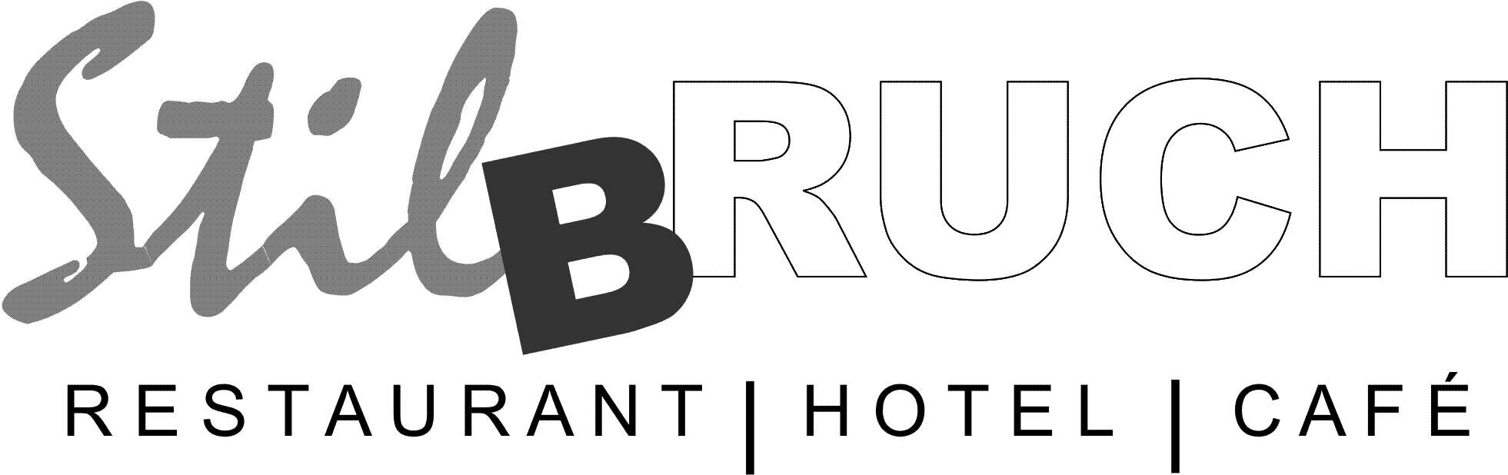

Pasta

Enchiladas

Tagliatelle mit Scampi

an einer Orangensauce, grüner Spargel und gehobelter Parmesan
16,50 Euro

Veggie Enchilada
13,15
Tortilla gefüllt mit Champignons, Paprika, Zwiebeln, Zucchini und Schafkäse
überbacken mit Käse – dazu Sour Creme

10,90 Euro

Tagliatelle Pesto

mit Kirschtomaten, Rucola und gehobeltem Parmesan
12,50 Euro

Stilbruch-Enchilada Hack
4,13,15,
Tortilla gefüllt mit Rinderhack, Mais, Bohnen, BBQ Sauce – überbacken mit Käse und würziger Tomatensauce
dazu Sour Creme
10,90 Euro

Stilbruch Flöte

Der Klassiker
23,26
mit Salat, Tomate und Gurke, Schinken, Käse und hausgemachter Knoblauchsauce
10,90 Euro

Stilbruch-Enchilada Hähnchen
4,13,15,
Tortilla gefüllt mit Hähnchenbrust Mais, Gurke, Tomate Paprika – überbacken mit Käse und würziger Tomatensauce
dazu Sour Creme
10,90 Euro

Glückstädter Matjes

Matjesfilets serviert mit Bratkartoffeln, Zwiebelringen und …
5,20
Hausfrauensauce 14,80€
Apfel, Zwiebel, Gewürzgurke, Sahne, Mayonnaise
4,14,19,23
Senf-Honig-Dill Sauce 14,80€
Senf, Dill, Sahne, Schmand
19,23,26
Sommertraumsauce 14,80€
Gurke, Tomate, Paprika, Joghurt, Schmand
14,23,26

Gebratener Matjes
4,5,20,23,
Matjesfilets Natur mit Bacon hausgemachtem Kräuterschmand, Zwiebelringen und Pellkartoffeln
16,80 Euro

Stilbruch´s Matjesteller
4,5,20,23
Matjesfilets Natur mit dreierlei Sauce, Zwiebelringen und Bratkartoffeln 16,80 Euro

Stilbruch´s Matjesvariation
4,5,15,20,23
Matjesfilets Natur, Kräuter, Rotwein, Aalrauch, mit dreierlei Sauce, Zwiebelringen und Bratkartoffeln 18,90 Euro

Matjes Traditionell serviert
5,20
Matjesfilets Natur mit Bohnen, Speckstippe
und Pellkartoffeln 16,20€
Aalrauchmatjes
4,13,15,20,23
Matjesfilets Aalrauch mit Preiselbeersahne, Zwiebelringen und Pellkartoffeln 15,90€

Stilbruch´s Matjesschmaus ,,satt‘‘ (ab 2 Personen)
4,5,15,20,23
Matjesfilets Natur, Kräuter, Rotwein, Aalrauch, mit Saucen, Zwiebelringen, Bratkartoffeln, Pellkartoffeln, Bohnen und
Speckstippen
24,50 Euro pro Person

Kräutermatjes
5,20,23
Matjesfilets Kräuter mit Zwiebelringen und
Bratkartoffeln 15,50€

Matjesbrot
14,19,20,23
2 Matjesfilets Natur auf Schwarzbrot mit Zwiebelringen und Hausfrauensauce 9,80 Euro

Burgundermatjes
5,20,23
Matjesfilets Rotwein mit Zwiebelringen und
Bratkartoffeln 15,50€

Aus dem Meer…

Fleischgerichte

Hausgemachte Bratheringe
17,19,20,25,26,28
Kalt, süss-sauer eingelegt mit Sahnemeerrettich und Bratkartoffeln
12,50 Euro

Schnitzel Wiener Art
17,19,25,26,28
mit Salatbeilage und Bratkartoffeln

12,80 Euro

Hamburger Pannfisch
17,19,20,25,26,28
Drei Filets von Edelfischen an einer pikanten Senfsauce und Bratkartoffeln
15,50 Euro

Hausgemachtes Sauerfleisch
23,25
mit Remouladensauce, Zwiebeln und Bratkartoffeln
11,90 Euro

Glückstädter Räucherfischteller
17,19,20,25,26,28
Räucherlachs, Matjesfilet, Brathering, Nordseekrabben, Bratkartoffeln und Sahnemeerrettich
17,90 Euro

Currywurst Spezial
25,26,28
Pikante Currywurst mit Jalapenos, Röstzwiebeln, Currysauce und Belgischen Pommes
10,90 Euro

Scampipfanne
17,19,20,25,26,28
Scampi in Knoblauchoel, mit Röstbrot, Bärlauchdip und Salat
17,50 Euro

Rumpsteak 200Gramm
23,25
mit Kräuterbutter, Champignon-Zwiebel-Gemüse und Bratkartoffeln
19,90 Euro

Nordseekrabben
19,20,25,26
mit Rührei, Salzkartoffeln und Kräuterschmand

19,90 Euro

Dessert

Kinderkarte

Riesenwindbeutel
17,19,23
mit Vanilleeis, Sahne & Himbeersauce

5,90 Euro

Kleines Fischfilet
19,20, 23,25
mit Süßkartoffelpommes & Stilbruchsauce

5,00 Euro

Frische Früchte
17,19
mit Vanilleeis & Topping

5,90 Euro

Kleines Schnitzel
17,19,23
mit Pommes & Ketchup

5,00 Euro

Gemischtes Eis
17,19,23
Vanille, Schoko, Erdbeere

3,90 Euro mit Sahne 4,50 Euro

Nudeln in Tomatensauce
17,19,23

5,00 Euro

Hausgemachte Milchshakes mit Schokolava
-Erdbeer oder Vanille-
7,90 Euro

NUR BEI UNS!!!
stilBRUCH Burger

200g saftiges Rindfleisch oder Hähnchenbrustfilet in knuspriger Panade
knackiger Salat und Haussauce

Pizza Pommes23,25
mit Schinken, Salami, Tomatensauce und Käse
6,50 Euro
Veggie– 23,25 10,90 Euro Grillgemüse, Frischkäse,Chester
Brandstifter – 23,25 10,90 Euro Jalapenos, hausgemachte Chili-Cheese Sauce
Mafiosi– 25 10,90 Euro Tomate, Mozzarella, hausgemachte Pesto
Lachsburger 20,23,25
Lachsfilet mit Wasabimayonaise und Coleslaw
11,90 Euro

Caesar´s Burger 23,25
Hähnchenpatty, Caesarsdressing, Römersalat, Parmesan, Croutons
12,80Euro

Beef Brothers 23,25
2Rinderpatties, Knoblauchmayonaise, Bacon, Spiegelei, Chester
13,80Euro

Babo – 23,25 10,90 Euro Bacon, Röstzwiebeln, Chester, BBQ-Sauce
Waldschrat – 23,25 11,50 Euro Gebratene Zwiebeln und Champignons mit Chester und Creme Fraiche
Landei– 5,23,25 11,50 Euro Bacon, Spiegelei, Coleslaw, BBQ-Sauce
Welche Sauce?
1,50Euro
Trüffel Mayo
Bärlauchdip
Chili Cheese
Haussauce
Ketchup 0,70Euro
Mayo
Welche Beilage?
3,50Euro
Belgische Pommes
Süßkartoffelpommes
4,00Euro
Käse-Makkaroni 23,25
Chili-Cheese-Fries 23.25

Pommes Spezial,25
mit Ketchup, Mayo, dänische Remoulade und rohen Zwiebelwürfeln
4,90 Euro
Welches Brötchen?

Ciabatta ( das Herzhafte )
Sesam ( der Klassiker )
Vollkorn ( für´s Gewissen )

